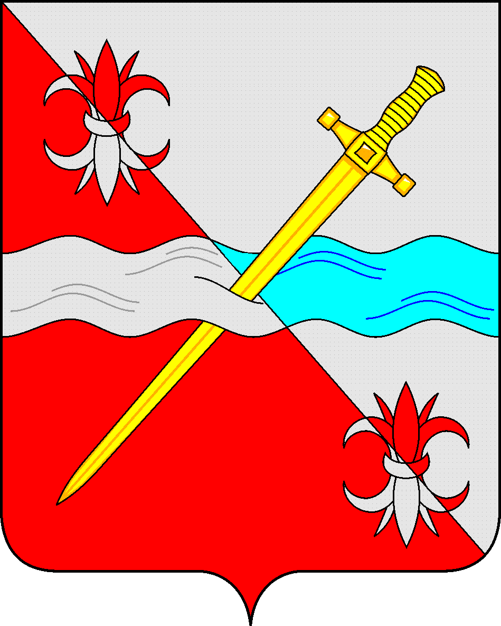
СОВЕТ
депутатов Советского муниципального округа
Ставропольского края

РЕШЕНИЕ

01 октября 2024 г. № 228
г. Зеленокумск

О внесении изменения в решение Совета депутатов Советского муниципального округа Ставропольского края от 07 июня 2024 г. № 199 «Об утверждении Положения о порядке выплаты денежной компенсации стоимости санаторной путевки лицам, замещающим муниципальные должности Советского муниципального округа Ставропольского края и осуществляющим свои полномочия на постоянной основе, муниципальным служащим, замещающим должности муниципальной службы в органах местного самоуправления Советского муниципального округа Ставропольского края»

Руководствуясь Федеральным законом от 06 октября 2003 года № 131-ФЗ «Об общих принципах организации местного самоуправления в Российской Федерации», Уставом Советского муниципального округа Ставропольского края, Совет депутатов Советского муниципального округа Ставропольского края

РЕШИЛ:

1. Внести изменение в подпункт 4 пункта 3 Положения о порядке выплаты денежной компенсации стоимости санаторной путевки лицам, замещающим муниципальные должности Советского муниципального округа Ставропольского края и осуществляющим свои полномочия на постоянной основе, муниципальным служащим, замещающим должности муниципальной службы в органах местного самоуправления Советского муниципального округа Ставропольского края, утвержденного решением Совета депутатов Советского муниципального округа Ставропольского края от 07 июня 2024 г. № 199, дополнив после слова «приказа» словом «руководителя».
2. Обнародовать настоящее решение в форме размещения в сетевом издании – сайте муниципальных правовых актов Советского муниципального округа Ставропольского края и в муниципальных библиотеках.
3. Настоящее решение вступает в силу со дня официального обнародования.

Председатель Совета депутатов
Советского муниципального округа
Ставропольского края Н.Н. Деревянко

Глава Советского
муниципального округа
Ставропольского края С.В. Гультяев

